**TRƯỜNG ĐẠI HỌC SƯ PHẠM KỸ THUẬT TP.HCM**

**KHOA ĐIỆN – ĐIỆN TỬ**

**BỘ MÔN KỸ THUẬT MÁY TÍNH – VIỄN THÔNG**

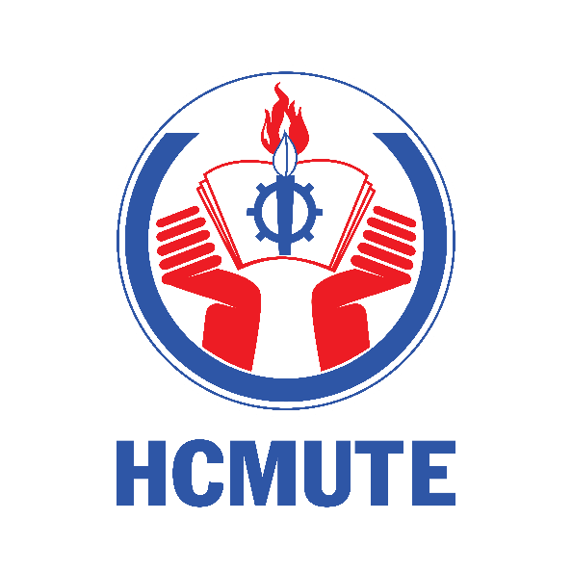

**BÁO CÁO ĐỀ TÀI**

**MÔN HỌC: ĐỒ ÁN MÔN HỌC 2**

ĐỀ TÀI:

**THIẾT KẾ VÀ ỨNG DỤNG HỆ THỐNG FIRMWARE OVER-THE-AIR (FOTA) VỚI KIT HỌC TẬP PHÁT TRIỂN**

**GVHD: TS. Đỗ Duy Tân**

**SVTH:**

**Ngô Trọng Nghĩa - 21161155**

**Hồng Lý Trung Nhân - 21119109**

*TP.HCM, tháng 9 năm 2024*

1. **LÝ DO CHỌN ĐỀ TÀI**

Đề tài này hướng đến nhóm đối tượng là sinh viên các ngành về kỹ thuật điện tử, có các môn học liên quan về lập trình vi điều khiển cũng như là hệ thống nhúng và nó mang lại cho người dùng sự tiện lợi về mặt giáo dục cũng như là chi phí có thể để tự mua cho mình công cụ học tập. Ngoài ra hệ thống này còn phù hợp cho các tình huống khó khăn khi cần phải lập trình trực tiếp khi có dụng cụ chẳng hạn như là dịch bệnh, thiên tai, …

1. **CÁC ĐỀ TÀI ĐÃ CÓ TRƯỚC ĐÓ**

Trước đó cũng đã có một bài báo nghiên cứu có đề tài **“CẬP NHẬT CHƯƠNG TRÌNH TỪ XA CHO THIẾT BỊ NHÚNG CÓ INTERNET”** của nhóm tác giả đến từ Đại học Bách Khoa Đà Nẵng. Đề tài này đang hướng đến cập nhật chương trình từ xa cho một bộ datalogger để với mục đích là để phát triển hệ thống này từ xa nếu như có lỗi về chương trình của bộ datalogger này. Vì vậy, sau khi tìm hiểu các đề tài có liên quan trên, nhận ra rằng là có quá ít đề tài sẽ tập trung về mặt giáo dục cho nên sẽ phát triển một đề tài liên quan đến giáo dục.

1. **ĐIỂM MỚI CỦA ĐỀ TÀI**

Về điểm mới thì thay vì tập trung về mặt phát triển thì đề tài này sẽ tập trung về mặt giáo dục cũng như là nghiên cứu về lập trình vi điều khiển để phục vụ cho rèn luyện về mặt kiến thức chuyên ngành và cũng như là có thể đáp ứng được chuẩn đầu ra của môn học có liên quan. Vì thế, bằng cách là thiết kế một kit học tập sẽ có thể đảm bảo được những điều trên.

1. **MÔ TẢ SƠ LƯỢC VỀ ĐỀ TÀI**

Đề tài này sẽ tập trung là làm thế nào để thiết kế một kit học tập, ở đây sẽ sử dụng vi điều khiển STM32F103C8T6 để phát triển, sẽ tập trung về phần giao tiếp ngoại vi. Kế đến, sẽ xây dựng một web hoặc app (không tập trung về giao diện) để có thể đưa file hex lên server cũng như là biết được trạng thái kit học tập đó đang có ai dùng hay chưa với mục đích tránh gây ra sự xung đột giữa các user với nhau, cuối cùng sẽ dùng một vi điều khiển ESP32 hoặc ESP8266 để có thể giao tiếp với server và lấy file hex xuống và nạp cho vi điều khiển STM32.

**\*\*Sơ đồ tổng thể của hệ thống:**

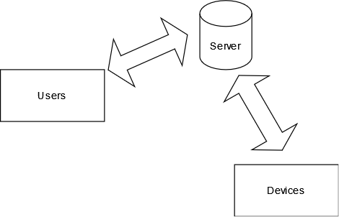

**Hình 1: Sơ đồ tổng thể của hệ thống.**

**\*\*Giải thích sơ đồ:**

Về User thì sẽ tập trung về mặt giao diện Web hoặc app để có thể đưa file hex lên cũng như là quan sát được trạng thái của kit.   
 Về Server sẽ là nơi lưu trữ file hex cũng như các dữ liệu khác.   
 Về Devices ở đây là kit học tập và cũng như là vi điều khiển ESP32 hoặc ESP8266 để có thể lấy file từ server và nạp vào kit.

1. **TÀI LIỆU THAM KHẢO.**
2. Nguyễn Huỳnh Nhật Thương, Trần Thụy Ngọc Hằng, Nguyễn Hoàng Phương Trinh, Võ Tuấn Minh. (2021). “*Cập nhật chương trình từ xa cho thiết bị nhúng có kết nối Internet*”, Vol. 19, Tạp chí Khoa Học và Công Nghệ - Đại Học Đà Nẵng.
3. Julien Catalano. (2021). “*LoRaWan Firmware Update Over-The-Air (FUOTA)”,* Vol. 9_1, ICT.
4. “What is OTA (Over-the-Air) Updates?”. (2024). *https://www.autoven.tech/what-are-ota-over-the-air-updates/*